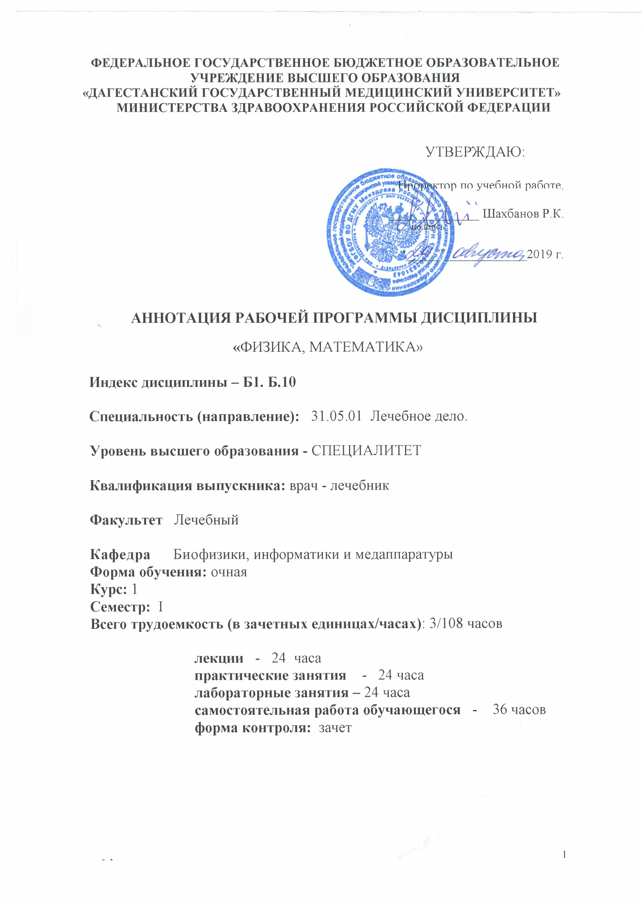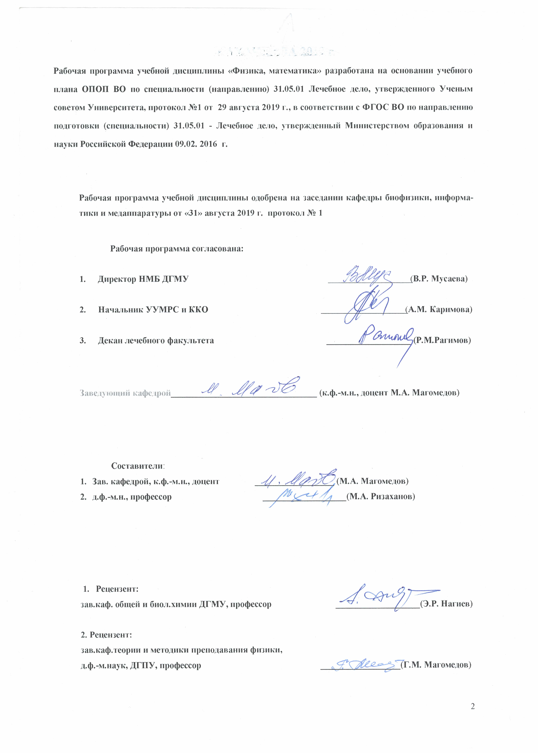

ЦЕЛЬ И ЗАДАЧИ ОСВОЕНИЯ УЧЕБНОЙ ДИСЦИПЛИНЫ
Цель: сформировать у студентов-медиков системные знания о физических свойствах и физических процессах, протекающих в биологических объектах, в том числе человеческом организме, необходимых как для изучения других учебных дисциплин, так и для непосредственного формирования врача.

Задачи:
1. формирование современных естественнонаучных представлений об окружающем материальном мире;
2. выработка у студентов методологической направленности, существенной для решения проблем доказательной медицины;
3. формирование у студентов: логического мышления, умения точно формулировать задачу, способности вычислять главное и второстепенное, умения делать выводы на основании полученных результатов измерений;
4. освоение студентами математических методов решения интеллектуальных задач, направленных на сохранение здоровья населения с учетом факторов неблагоприятного воздействия среды обитания.

- ПЕРЕЧЕНЬ ПЛАНИРУЕМЫХ РЕЗУЛЬТАТОВ ОБУЧЕНИЯ
Компетенции, формируемые в процессе изучения дисциплины
№ | Наименование категории (группы) компетенции | Выпускник, освоивший программу специалитета, должен обладать следующими компетенциями
1 | 2 | 3
1. | Общекультурные  компетенции | ОК - 1 – способностью к абстрактному мышлению, анализу, синтезу
Знать: математические методы решения интеллектуальных задач, основные законы физики, основные закономерности и тенденции развития мирового исторического процесса; выдающихся ученых-физиков, внесших вклад в медицину.
Уметь: излагать физические и математические законы и теоремы, пользоваться учебной, научной, научно-популярной литературой, сетью интернет для профессиональной деятельности
Владеть: навыками анализировать и делать соответствующие выводы на основании экспериментальных измерений..
 |  | ОК-5- готовность к саморазвитию, самореализации, самообразованию, использованию творческого потенциала
Знать: основные законы физики, основные закономерности и тенденции развития мирового исторического процесса, основные формулы дифференциального и интегрального исчисления.
Уметь: пользоваться учебной, научной, научно-популярной литературой, сетью интернет для профессиональной деятельности
Владеть: способностью использования физических и математических законов в профессиональной деятельности

2. | Общепрофессиональные компетенции | ОПК-7 – готовность к использованию основных физико-химических, математических и иных естественнонаучных понятий и методов при решении профессиональных задач
Знать: правила техники безопасности и работы в физических лабораториях с приборами и аппаратами; основные законы физики, физические явления и закономерности, лежащие в основе процессов, протекающих в организме человека; физические основы функционирования медицинской аппаратуры,
устройство и назначение медицинской аппаратуры; физико-химическую сущность процессов, происходящих в живом организме на молекулярном, клеточном, тканевом и органном уровнях
Уметь: пользоваться физическим оборудованием; прогнозировать направление и результат физико-химических процессов и химических превращений биологически важных веществ.
Владеть: навыками пользования измерительными, вычислительными средствами, основами техники безопасности при работе с аппаратами.
 | Профессиональные  компетенции | ПК-21 – способность к участию в проведении научных исследований
Знать: математические методы решения и интеллектуальных задач и их применение в медицине
Уметь: производить расчеты по результатам эксперимента, проводить элементарную статистическую обработку экспериментальных данных
Владеть: навыками пользование измерительными, вычислительными средствами, основами техники безопасности при работе с аппаратами; навыками постановки предварительного диагноза на основании результатов лабораторного и инструментального обследования пациентов

3. МЕСТО УЧЕБНОЙ ДИСЦИПЛИНЫ В СТРУКТУРЕ
ОБРАЗОВАТЕЛЬНОЙ ПРОГРАММЫ

  - Учебная дисциплина «Физика, математика» изучается в первом семестре и относится к базовой части Б1 учебного плана по специальности 31.05.01 Лечебное дело.
Освоение дисциплины «Физика, математика» должно предшествовать изучению дисциплин:
нормальная физиология, биохимия, микробиология и вирусология, гигиена, общественное здоровье и здравоохранение, неврология, медицинская генетика, офтальмология, пропедевтика внутренних болезней, лучевая диагностика и терапия, судебная медицина катастроф.
Для изучения данной учебной дисциплины необходимы следующие знания, умения и навыки, формируемые при изучении школьных курсов физики и математики.
Знания: математических методов решения интеллектуальных задач; основных законов физики.
Умения: излагать физические и математические законы и теоремы; различать постоянные и переменные величины; отличать независимые и зависимые переменные; различать типы функций, проводить тождественные преобразования математических выражений.
Навыки: решать физические и математические задачи.

- ТРУДОЕМКОСТЬ УЧЕБНОЙ ДИСЦИПЛИНЫ И ВИДЫ УЧЕБНОЙ РАБОТЫ

Вид учебной работы |  | Всего часов | Семестр
 |  |  | 1
Аудиторные занятия (всего), в том числе: |  | 72 | 72
Лекции (JI) |  | 24 | 24
Практические занятия (ПЗ) |  | 24 | 24
Лабораторные занятия |  | 24 | 24
Самостоятельная работа студента (СРС),в том числе: |  | 36 | 36
Вид промежуточной аттестации | зачет (3)
 | экзамен (Э) | - | -
Итого: общая трудоемкость | час. | 108 | 108
 | зач. ед. | 3 | 3

  - Разделы учебной дисциплины и междисциплинарные связи
с последующими дисциплинами.

№ | Наименование обеспечиваемых (последующих)дисциплин | №№ разделов данной дисциплины, необходимых для изучения обеспечиваемых (последующих) дисциплин
 |  | 1 | 2 | 3 | 4 | 5 | 6
1 | Нормальная физиология |  | + | + |  | + | +
2 | Общественное здоровье и здравоохранение, экономика здравоохранения | + |  |  | + |  | +
3 | Неврология, медицинская генетика, нейрохирургия | + | + | + | + | +
4 | Оториноларингология |  | + | + |  | +
5 | Офтальмология |  | + | + | + | +
6 | Пропедевтика внутренних болезней, лучевая диагностика | + |  | + | + |  | +
7 | Онкология, лучевая терапия | + |  | + |  |  | +
8 | Судебная медицина | + | + | + |  | + | +
9 | Медицинская реабилитация |  | + | + | + | +
10 | Безопасность жизнедеятельности, медицина катастроф | + | + | + | + |  | +

- СТРУКТУРА И СОДЕРЖАНИЕ УЧЕБНОЙ ДИСЦИПЛИНЫ
5.1 Разделы учебной дисциплины и компетенции, которые должны быть освоены при их изучении
№п/п | № компетенции | Наименование  раздела учебной дисциплины | Содержание раздела
1 | 2 | 3 | 4
1 | ОК-1  ОПК-7 | Элементы высшей математики | Основные понятия математического анализа. Производные и дифференциалы. Правила интегрирования. Вычисления неопределенных и определенных интегралов. Методов решения дифференциальных уравнений первого порядка с разделяющими переменными.
2 | ОК-1  ОПК-7 | Физика жидкостей, газов и твердых тел. Акустика | Механические волны. Уравнение плоской волны. Параметры колебаний и волн. Энергетические характеристики. Дифракция и интерференция волн. Эффект Доплера и его использование в медицине.  Акустика. Звук. Виды звуков. Сложный тон и его акустический спектр. Волновое сопротивление. Объективные (физические) и субъективные (физиологические) характеристики звука. Аудиометрия. Ультразвук. Физические основы применения ультразвука в медицине.  Физические основы гемодинамики. Вязкость. Методы определения вязкости жидкостей (метод Стокса, метод Оствальда).  Стационарный поток, ламинарное и турбулентное течение. Формула Ньютона. Ньютоновские и неньютоновские жидкости. Формула Пуазейля. Число Рейнольдса. Гидравлическое сопротивление в последовательных, параллельных и комбинированных системах трубок. Разветвляющиеся сосуды.  Механические свойства биологических тканей. Закон Гука.
3 | ОПК-7  ПК-21 | Электричество и магнетизм | Биологические клеточные мембраны и их физические свойства. Транспорт веществ через биологические мебраны. Уравнение Фика. Уравнение Нернста-Планка. Равновесный трансмембранный потенциал, уравнение Нернста. Стационарный потенциал Гольдмана-Ходжкина-Каца. Потенциал покоя. Потенциал действия.  Электрический диполь. Токовый диполь. Электрическое поле токового диполя в неограниченной проводящей среде. Сердце – как токовый диполь.  Физические процессы, происходящие в тканях организма под действием постоянного и переменного токов и электромагнитных полей. Полное сопротивление (импеданс) в электрических цепях. Закон Ома для переменных тока и напряжения. Емкостное и омическое сопротивление биологических тканей организма.
4 | ОПК-7  ПК-21 | Основы медицинской электроники | Основные понятия медицинской электроники. Безопасность и надежность медицинской аппаратуры. Особенности сигналов, обрабатываемых медицинской электронной аппаратурой и связанные с ними требования к медицинской электронике. Принцип действия медицинской электронной аппаратуры (генераторы, усилители, датчики).
5 | ОПК-7 | Оптика. | Геометрическая оптика. Явление полного внутреннего отражения света. Рефрактометрия. Волоконная оптика. Глаз – оптическая система. Микроскопия.  Волновая оптика. Электромагнитные волны. Шкала электромагнитных волн. Энергетические характеристики световых потоков: поток светового излучения и плотность потока (интенсивность). Дифракционная решетка. Разрешающая способность оптических приборов и глаза. Поляризация света. Поляризационная микроскопия. Оптическая активность. Поляриметрия.  Взаимодействие света с веществом. Рассеяние света. Поглощение света. Закон Бугера-Ламберта-Бера. Оптическая плотность.  Тепловое излучение. Характеристики и законы теплового излучения. Спектр излучения черного тела. Излучение Солнца.
6 | ОПК-7  ПК-21 | Квантовая физика, ионизирующие излучения. | Квантовая физика. схема электронных энергетических уровней атомов и молекул и переходов между ними. Спектрофотометрия. Люминесценция. Закон Стокса для фотолюминесценции. Спектры люминесценции. Спектрофлюориметрия. Люминесцентная микроскопия.  Лазеры. Особенности лазерного излучения.  Рентгеновское излучение. Взаимодействие рентгеновского излучения с веществом. Закон ослабления рентгеновского излучения.  Радиоактивность. Закон радиоактивного распада. Взаимодействие α-,β- и γ- излучений с веществом. Механизм действия ионизирующих излучений на организм человека.  Дозиметрия ионизирующего излучения. Поглощенная, экспозиционная и эквивалентная дозы.

N п/п | Контролируемые разделы (темы), модули дисциплины | Кол-во тестовых заданий (всего) | Контролируемые компетенции (или их части) |  | Ситуационные задачи (всего)
1 | Элементы высшей математики | 127 | ОК-1  ОПК-7 | 41,  86 | 48
2 | Физика жидкостей, газов и твердых тел. Акустика | 142 | ОК-1  ОПК-7 | 54,  88 | 18
3 | Электричество и магнетизм | 84 | ОПК-7  ПК-21 | 30,  54 | 33
4 | Основы медицинской электроники | 29 | ОПК-7  ПК-21 | 11  18 | 15
5 | Оптика. | 74 | ОПК-7 | 74 | 45
6 | Квантовая физика, ионизирующие излучения. | 72 | ОПК-7  ПК-21 | 25,  47 | 25

  - Разделы дисциплины, виды учебной деятельности и формы текущего контроля успеваемости и промежуточной аттестации по итогам освоения дисциплины
№ | № семестра | Наименование раздела дисциплины |  |  | Виды деятельности (в часах) |  |  | Оценочные средства для текущего контроля успеваемости и промежуточной аттестации по итогам освоения дисциплины
 |  |  | Л | ПЗ | ЛЗ | СРО | Всего
1 | 2 | 3 | 4 | 5 | 6 | 7 | 8 | 9
1. | 1 | Элементы высшей математики | 4 | 8 | - | 4 | 12 | собеседование;  контрольная работа;  тестовый контроль;  реферат.  практические навыки
2 | 1 | Физика жидкостей, газов и твердых тел. Акустика | 11 | 6 | 7 | 8 | 24 | собеседование;  контрольная работа;  тестовый контроль;  реферат.  практические навыки
3 | 1 | Электричество и магнетизм | 2 | 4 | 9 | 8 | 15 | собеседование;  контрольная работа;  тестовый контроль;  реферат.  практические навыки
4 | 1 | Основы медицинской электроники | 2 | - | - | 4 | 2 | реферат.
5 | 1 | Оптика | 2 | 2 | 6 | 6 | 10 | контрольная работа;  тестовый контроль;  реферат.  практические навыки
6 | 1 | Квантовая физика, ионизирующие излучения. | 3 | 4 | 2 | 6 | 9 | собеседование;  контрольная работа;  тестовый контроль;  реферат.  практические навыки
2 | 1 | Вид промежуточной аттестации | ЗАЧЕТ |  |  |  |  | Собеседование по билетам
4. | ИТОГО: |  | 24 | 24 | 24 | 36 | 108
- ВИДЫ КОНТРОЛЯ: зачет

Зав. кафедрой _____________________ (М. А. Магомедов)

